1. Сколько звёзд известно в составе Солнечной системы? (1-11)
1. Ни одной
2. Одна
3. Восемь
4. Девять
5. Десять
6. Двенадцать

2. В какую из этих дат в 2015 году Солнце будет находиться на большем расстоянии от Земли? (1-11)

1. 21 марта
2. 21 июня
3. 23 сентября
4. 22 декабря

3. Какие из этих объектов нельзя наблюдать с обратной стороны Луны? (1-11)
1. Солнце
2. Земля
3. Метеоры
4. Звёзды
5. Венера
6. Юпитер

4. В каком месяце Полярная звезда дольше всего видна в Москве на тёмном небе? Погодными условиями перенебречь. (1-11)

1. Январь
2. Апрель
3. Июль
4. Октябрь

5. Пусть из-за соединения с Солнцем звезда Регул не видна на небе. В какое время суток удастся её пронаблюдать впервые после периода невидимости? (1-11)

1. Вскоре после захода Солнца
2. Посреди ночи
3. Незадолго до восхода Солнца

6. Что запечатлено на фотографии? (1-11)
a) Облака на Сатурне
б) Метеоритные кратеры в пустыне на Земле
в) Область звездообразования
г) Солнечные пятна
д) Черная дыра в центре Галактики
e) Обратная сторона Луны

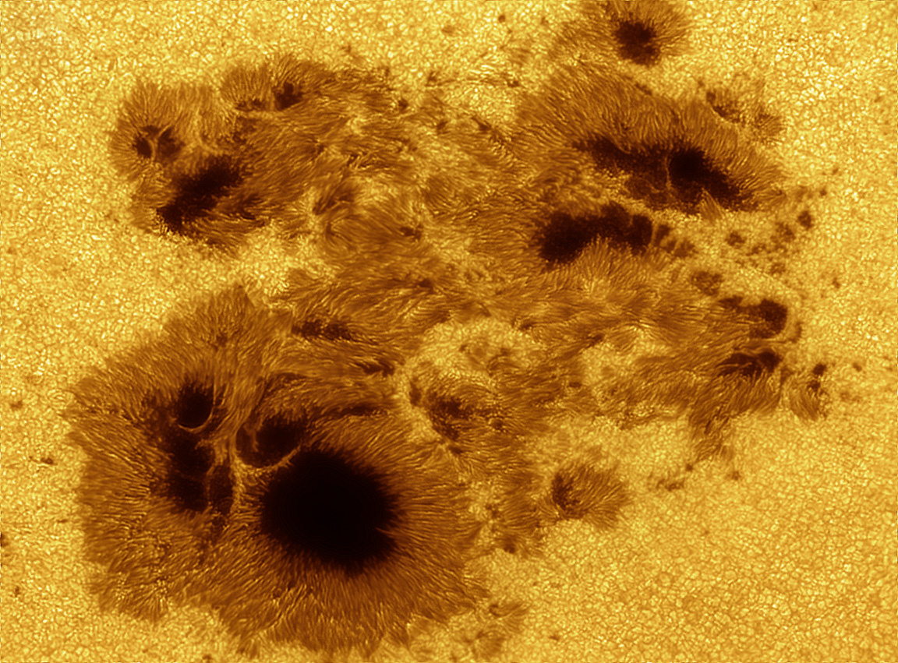

7. Расставьте объекты в порядке увеличения массы Например, 12345678 означает что у объекта 1- минимальная масса, а у 8- максимальная. (1-11)
1. Солнце
2. Земля
3. Луна
4. Церера
5. Марс
6. Туманность Андромеды
7. Комета Чурюмова-Герасименко
8. Бетельгейзе.

74352186

8. Определите тип объекта на фотографии. (6-11)
1. Галактика
2. Шаровое звёздное скопление
3. Рассеяное звездноё скопление
4. Область звездообразования
5. Планетарная туманность
6. Комета

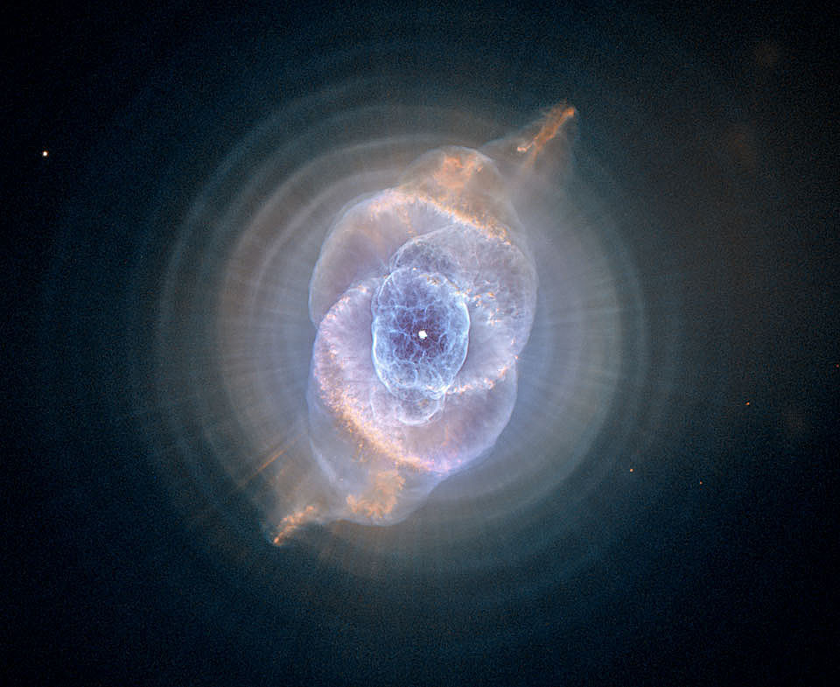

9. Какая планета Солнечной системы продемонстрирует наибольшие колебания видимого углового диаметра (в угловых секундах) в течение XXI века? (6-11)

1. Меркурий
2. Венера
3. Марс
4. Юпитер
5. Сатурн
6. Нептун

10. На какое расстояние нужно приблизиться к Юпитеру, чтобы его угловой размер сравнялся со средним угловым размером полной Луны на Земле? Ответ выразите в км. (6-11)

~ 15,8 млн км. (Правильными считались ответы в диапазоне 12,6-19 млн км)

11. Определите время местного полудня на Кавказской Горной Обсерватории Московского Государственного Университета. Обсерватории расположена в республике Карачаево-Черкессия, поблизости от Кисловодска. Широта: 43°44′ , долгота 42°44′ Запишите ответ в виде чч:мм (8-11)

12:09 (Правильными считались также ответы 12:08 и 12:10)

12. Напишите номер наиболее легко наблюдаемого невооружённым глазом, даже в условиях городской засветки, объекта из каталога Мессье. (8-11)

45

13. Укажите объект Солнечной Системы, обладающий максимальной линейной скоростью вращения вокруг своей оси. (8-11)

1. Солнце
2. Меркурий
3. Венера
4. Земля
5. Юпитер
6. Сатурн

14. Вы наблюдаете Солнце в небольшой телескоп, конечно, с помощью солнечного фильтра. Вычислите, на сколько процентов поверхностная яркость Солнца вблизи перигелия орбиты больше, чем в афелии. Наличием солнечной активности, пятен пренебречь. (8-11)

0

15. Какие из перечисленных ниже классов космических объектов можно увидеть невооружённым глазом на небе на широте Москвы? (10-11 класс)

1. Белый карлик
2. Голубой гигант
3. Жёлтый карлик
4. Красный карлик
5. Коричневый карлик
6. Чёрная дыра

16. Пусть диаметр небесного тела составляет 3000 км, а средняя плотность- 3000 кг/м^3. Определите ускорение свободного падения на поверхности. Ответ выразите в м/с^2. (10-11)

1,26 (Правильными считались ответы в диапазоне 1,2-1,3)

17. Известно, что скорость верхнего облачного покрова вблизи экватора на Венере достигает 100 метров в секунду. Определите радиус орбиты искуственного спутника, при котором он будет вращаться синхронно с облачным покровом. Дифференцированным вращением пренебречь. Ответ выразите в км. (10-11)

~ 106 тысяч км Правильными считались ответы в диапазоне 85000-125000 км

